Педагогический проект на тему: «Развитие навыков творческого подхода с использованием эвристического метода».

Аннотация.
Когда мы говорим о творчестве, то обычно представляем себе ученого с безумными глазами, художника с мольбертом, музыканта или актера. Традиционно выделялись так называемые «творческие профессии». Тем не менее, творческим может быть и дворник, и кочегар, и маляр. Каждый раз, когда человек наконец-то решает после множества неудач свою проблему, он творит! Возможность творить в природе каждого человека, но не каждый может сознательно использовать эту возможность.
Алгоритма творчества не существует, но можно научиться использовать свой творческий потенциал, можно научиться думать, искать и находить лучшие решения, можно научиться пользоваться своей интуицией, когда нет времени подумать.

Эвристика – наука об открытии нового (от греч. heurisko – отыскиваю, нахожу, открываю).
Эвристический урок - творческий урок. На таком уроке ученики изобретают, исследуют, сочиняют, создают новый для себя образовательный продукт, а, значит, развивают способности и реализуют личностный творческий потенциал. В основе творческого урока лежит целостная система обучения - дидактическая эвристика.
Дидактическая эвристика – наука об обучении как открытии; это педагогическая теория, согласно которой образование строится на основе творческой самореализации учащихся и педагогов в процессе создания ими образовательных продуктов в изучаемых областях знаний и деятельности. Основоположником данного направления в педагогике является А.В. Хуторской.
Под эвристическим обучением понимается обучение, ставящее целью конструирование учеником собственного смысла, целей и содержания образования, а также процесса его организации, диагностики и осознания (А.В. Хуторской).

Актуальность проекта
На рубеже XXI века обозначились первые признаки изменения государственной парадигмы российского образования в направлении приоритета личностного развития и самореализации ученика. Переход к новым социально-экономическим отношениям выдвигает задачу развития в человеке способностей преодолевать возникающие проблемы, предлагать их нестандартные решения, действовать продуктивно с опорой на свой образовательный потенциал. Новый ракурс получает проблема раскрытия творческих возможностей человека, от решения которой зависят условия его эффективной жизни и деятельности в интенсивно меняющемся мире.

Цель проекта:
Разработать систему использования эвристического метода в организации деятельности школьников на уроках и во внеурочное время.
Задачи проекта:
- Сформировать представления об основах эвристического обучения;
- раскрыть особенности эвристического урока;
- собрать информацию об особенностях эвристических заданий;
- отразить результативность эвристического метода.

Идея проекта:
Анализ проведённых исследований показал, что к настоящему времени имеются определённые теоретические предпосылки не только для формулирования выводов и обобщений, относящихся к творческому характеру обучения, но и для разработки концепции особого, эвристического типа обучения, определяющего смысл образования человека через его эвристическую деятельность по индивидуальной самореализации, сопровождающуюся созданием личностно и общественно-значимых образовательных продуктов.
Инновационность проекта:
В настоящее время осуществляется переход от «школы объяснения» к «школе развития». В соответствии с этим к современному уроку предъявляются совершенно другие требования. На современном уроке обучение необходимо выстраивать таким образом, чтобы способствовать формированию и развитию у обучающихся навыков творческого подхода к решению задач, использованию полученных знаний и умений в новых, нетиповых ситуациях. Реализовать новые педагогические цели возможно через использование приемов и методов эвристического обучения.
Объект исследования - процесс общего образования учащихся школы.
Предмет исследования - дидактические основы эвристического обучения, обеспечивающие продуктивную деятельность и индивидуальную творческую самореализацию учащихся в процессе их общего образования.
Методологической основой исследования являются философские учения древних мыслителей и современных учёных о неограниченных возможностях человека.
Сравнительный анализ взглядов на образовательный процесс учёных, ставящих в центр внимания самого ученика, показывает, что к наиболее значимым педагогическим результатам, необходимым для разработки новой системы обучения, относятся: эвристический метод Сократа, который вместе с собеседником путем особых вопросов и рассуждений приходил к рождению знаний, идея обучения «из собственных корней» Я.А. Коменского, теория естественного воспитания Ж.Ж. Руссо, педагогика свободного воспитания Л.Н. Толстого, эвристическая форма обучения П.Ф. Каптерева.
В исследованиях отечественных и зарубежных учёных, предметом изучения которых является комплекс вопросов, связанных с образованием личности наметилась тенденция утверждения педагогической ценности личностной ориентации обучения. Главным в обучении становится не изучение учебных дисциплин, при котором обучаемый запоминает общепринятые и изложенные в учебниках определения, закономерности и другие сведения, а его индивидуально-творческая деятельность, помогающая создавать своё понимание окружающей действительности, фиксируемое в виде индивидуальной системы знаний.
Между тем, возможности, предоставляемые существующей отечественной системой образования для творческой самореализации ученика, весьма ограничены. Школы ориентированы, в основном, на ретрансляцию ученикам научных знаний и достижений. Общепринято понимание образования как передачи ученику первоначально отчужденного от него «ничейного» знания, доминирующего в большинстве нормативных документов, программ и методик. Отсутствует научно обоснованная система обучения, которая позволяла бы совмещать индивидуальную творческую самореализацию ученика и общественно-государственный заказ на образование.
При несоответствии традиционных целей и форм образования новым требованиям и жизненным потребностям учащихся растёт их отчуждение от внешне заданного образования, что приводит к развитию таких негативных явлений, как невостребованность школой творческого потенциала учащихся, ослабление их внутренней мотивации, гиперболизация формальных ценностей образования (получение отметки, сдача экзаменов в вуз и т.п.).
Противоречие между потребностью ученика в самореализации и задаваемыми современной школой статичными условиями его обучения, может быть разрешено разработкой особой системы обучения, интегрирующей личностные и общественные образовательные цели. Такая система, которая, с одной стороны, приблизит смысл и цели обучения к индивидуальным творческим возможностям учеников, с другой стороны, включит в свое содержание проблематику деятельности школьника в сегодняшнем и будущем времени, существенно увеличит шансы личности найти своё место в жизни и реализовать себя в продуктивной деятельности. Проблема не только научного обоснования такой системы обучения, но и её практической реализации становится одной из актуальных для российского образования.
Особо выделим ряд современных образовательных систем, достаточно полно теоретически обоснованных и эффективно внедренных в практику, которые включают в себя эвристическую составляющую процесса обучения как необходимый общий инвариант систем обучения: развивающего обучения (В.В. Давыдов, Д.Б. Эльконин, Л.В. Занков и др.), проблемного обучения (В. Оконь, М.И. Махмутов, и др.), личностно ориентированного обучения (В.В. Сериков, С.В. Кульневич и др.
В основе эвристического обучения лежит эвристическая образовательная деятельность ученика, теоретические основания которой связаны с эвристикой - наукой о создании нового. Проекция эвристики на основные элементы дидактической системы (цели, закономерности, принципы, содержание, технологию, формы, методы, систему контроля и оценки результатов обучения) позволяет создать структурную основу разработки особой педагогической теории - дидактической эвристики. Но одного лишь соотнесения эвристики с дидактической системой без разработки теоретических основ, имеющих системный характер и обеспечивающих условия реализации эвристического обучения, недостаточно. Содержательной основой, ядром дидактической эвристики как теории, является концепция творческой самореализации учащихся в их общем образовании, определяющая продуктивный характер и тип обучения.

Основополагающий вопрос:
К чему приведёт эвристическое обучение?

Гипотеза: построение общеобразовательного процесса на основе концепции и теории эвристического обучения приведёт к следующим основным образовательным результатам:
- ученики смогут создавать образовательную продукцию, разнообразие и уникальность которой будет свидетельствовать о наличии у них индивидуальных образовательных траекторий при изучении единых общеобразовательных областей;
- качество образовательной продукции учащихся и степень развития их соответствующих личностных качеств в ходе эвристического обучения будут повышаться одновременно с достижением необходимого уровня усвоения образовательных стандартов.
Эвристический подход - идея о неисчерпаемых скрытых возможностях человека и образовании как средстве реализации этих возможностей
Эвристическое обучение - обучение, ставящее целью конструирование учеником собственного смысла, целей и содержания образования, а также процесса его организации, диагностики и осознания (А.В.Хуторской).
Теоретическая новизна проекта состоит в нижеследующем:
1. Разработаны дидактические основы эвристического обучения, включающие концептуальную модель, закономерности, принципы, технологию эвристической образовательной деятельности, её специфическое содержание, формы, методы, систему диагностики и оценки планируемых результатов.
2. Разработан категориальный аппарат теории эвристического обучения, включающий в себя понятия: «дидактическая эвристика», «эвристическая образовательная деятельность», «эвристическая образовательная ситуация», ''фундаментальный образовательный объект». Предложены новые трактовки понятий «учебный метапредмет», «метапредметное содержание образования», «формы и методы эвристического обучения».
3. Введено понятие эвристического типа обучения, характеризуемого реализацией творческого образовательного потенциала учащихся и педагогов в процессе их продуктивной общеобразовательной деятельности. Раскрыт образ (модель) участвующего в эвристическом обучении ученика.
4. Разработана структура общего содержания образования, включающая следующие компоненты: а) личностный, устанавливаемый каждым субъектом образования; б) метапредметный, фиксирующий фундаментальные образовательные объекты; в) культурно-исторический, определяемый на основе общепринятых достижений человечества в соответствующих образовательных областях; г) деятельностный, задающий необходимые для усвоения учащимися виды и способы образовательной деятельности.
5. Разработаны: концепция вариативной технологии эвристического обучения, этапы обеспечения индивидуальных траекторий учащихся в общеобразовательном процессе, методы реализации и конструирования учителем системы эвристических занятий на основе разработанной в исследовании технологической карты. Введен и разработан ключевой элемент технологии - эвристическая образовательная ситуация, позволяющая сочетать творчество учеников с усвоением базового содержания образования.
6. Предложен вариант решения проблемы отчуждения учащихся от образования путём их включения в культурно-исторический и образовательный процессы в качестве субъектов.
7. Разработаны технология и отдельные формы творческого обучения, основанного на компьютерных телекоммуникациях и ресурсах сети Internet, раскрыты определённые возможности и перспективы развития эвристического дистанционного обучения.
Практическая значимость проекта заключается в раскрытии смысла самого процесса учения - научить школьников «умению учиться», умению мыслить самостоятельно.

Смысл эвристического образования состоит не столько в передаче ученику опыта или знаний прошлого, сколько в приобретении им собственного опыта познания, обеспечивающего личное, а в идеале и общекультурное приращение знаний, опыта, умений и других образовательных ценностей.
Творческая самореализация ученика как сверхзадача эвристического обучения, раскрывается в достижении трёх взаимосвязанных целей:
- создании учеником образовательной продукции в изучаемых образовательных областях;
- освоении им базового содержания этих областей через сопоставление с собственными результатами познания;
- выстраивании индивидуальной образовательной траектории в каждой из образовательных областей с опорой на свои личностные качества. Вышеизложенные положения составляют основу концепции дидактической эвристики.
Разработанная концепция предполагает, что первичным в учебном процессе выступает познание учеником реальной действительности; лишь после получения учащимися соответствующих знаний и опыта происходит изучение ими культурных достижений человечества. Эвристическая деятельность, ведущая к созданию детьми образовательных продуктов, обнаруживает и развивает их индивидуальные способности, что способствует выстраиванию индивидуальных образовательных траекторий. Конструирование персональных путей и моделей образования учащихся в едином общеобразовательном процессе - одна из целей и результатов эвристического обучения. Главной же целью является образование людей, способных к созиданию не только личностно, но и общественно значимых продуктов деятельности, умеющих находить продуктивные решения многоуровневых проблем, возникающих в окружающем их мире.
Возможность достижения целей и задач эвристического обучения на практике зависит от разработки его теоретико-дидактических основ, определяющих и регламентирующих образовательную деятельность субъектов образования - учеников, учителей, школ, разработчиков программного и методического обеспечения. Решение этой проблемы опирается на выявление философских, методологических и психологических предпосылок эвристического обучения.
Модель эвристического образования человека представляет собой расширяющуюся из начальной точки его личностного «Я» сферу, которая постепенно проникает во внешний мир, взаимодействуя с ним посредством индивидуального внутреннего мира ученика. Внешний мир, имеющий собственное содержание, взаимодействует с конструируемым учеником его внутренним миром через метапредметные структурные элементы - фундаментальные образовательные объекты. С философских позиций такие объекты связывают познающего и образовывающегося Человека с окружающей его Вселенной, позволяют осуществлять их взаимопроникновение. Познание фундаментальных объектов через видимую, символическую, образную и иные формы отражения их сущности ведёт не только к конструированию учеником системы знаний о них, но и к его собственному образовательному расширению во времени и пространстве.
В традиционном школьном обучении в качестве объектов познания (изучения) преобладает идеальный мир - мир общепринятых идей, научных понятий, закономерностей, теорий. В имеющихся учебных программах, пособиях, в практике традиционного обучения мир реальных объектов нередко подменяется готовыми понятиями и другими идеализированными продуктами познания, полученными не учениками, а специалистами, учёными, авторами учебников. Изучение учениками информации о чужих знаниях практически не оставляет им места для создания собственных знаний о реальном мире, что препятствует как построению ими индивидуальных образовательных траекторий, так и личностной самореализации в целом.
Решать эту проблему в нашем исследовании предлагается путём изменения методологии обучения: первоначально ученикам в качестве образовательных объектов предлагаются реальные, а не идеальные объекты познания. Учитель обучает ребёнка способам познания реальных объектов и конструированию добываемых знаний. Изучая объект реального мира, ученик отыскивает и создаёт знания о нём, то есть идеальные теоретические конструкты - факты, понятия, закономерности. Осознавая полученные знания и способы познания, ученик фиксирует их в виде личных образовательных продуктов, которые применяет затем в последующем познании реального мира.
Процесс и результат изучения образовательного объекта не являются изначально объективно заданными и зависят от индивидуальности субъекта познания, его способностей, уровня развития, применяемых методов познания. Каждый ученик, имея возможность получить, открыть или сконструировать собственное знание о реальном объекте, неизбежно проявляет и развивает свои личностные познавательные способности. При изучении общих для всех реальных образовательных объектов, школьники конструируют субъективные образы этих объектов, не всегда совпадающие как друг с другом, так и с общепринятой системой знаний. Разные образовательные продукты познания одного и того же объекта свидетельствуют не об их ошибочности, а о различных образовательных позициях и образовательных траекториях учеников: каждый из них проникает в глубины своего внутреннего мира, расширяет индивидуальную сферу освоения соответствующей образовательной области.
Из сказанного следует, что методологической основой эвристического обучения является такая последовательность педагогических действий, которая обеспечивает опережение получения образовательного продукта ученика перед изучением содержания внешне заданной программы образования; последняя остаётся в скрытом, непроявленном состоянии вплоть до создания учеником личного образовательного содержания. Внутренние потенции ученика проявляются и раскрываются раньше, чем перед ним открываются соответствующие кладовые человеческого опыта.
Первичность познания учеником реальности, а не соответствующей системы человеческих знаний о ней обеспечивает: во-первых, создание учеником собственного образовательного продукта, который характеризует уровень его личного образовательного приращения, имеющего внутренний деятельностный источник; во-вторых, - индивидуальную образовательную траекторию ученика, складывающуюся в процессе получения его образовательных продуктов, сопоставленных с культурно-историческим пластом человеческого знания и включённых в него; в третьих, - реализацию личностного образовательного потенциала ученика через выявление и развитие его индивидуальных способностей, задействованных при создании личного образовательного продукта.
Согласно выявленным в исследовании философским основам эвристического обучения субъект образования взаимодействует с внешними познаваемыми областями через определённые «каналы связи» и соответствующие им языки взаимодействия. Данный процесс осуществляется с помощью трёх основных видов эвристической деятельности: 1) познание (освоение) объектов внешнего мира, 2) создание учеником личностного продукта образования как эквивалента собственного образовательного приращения, 3) самоорганизация предыдущих видов деятельности - познания и созидания.
В дидактической эвристике как теории эвристического обучения, установлены закономерности, принципы, содержание, основы технологии, обеспечивающие в своём системно-методологическом проявлении самореализацию учеников и педагогов.
На основе теоретического осмысления результатов экспериментально организуемой практики в исследовании обнаружены следующие закономерности эвристического обучения:
- Образовательная продуктивность учащихся возрастает, если они участвуют в определении личных целей обучения, выборе технологических элементов своего обучения, в создании личностного компонента содержания образования.
- Эвристическое освоение учениками фундаментальных образовательных объектов приводит к выстраиванию их личностной системы знаний, адекватной изучаемой действительности и образовательным стандартам.
- Первичность получения учеником личного образовательного продукта по отношению к аналогичным внешним образовательным стандартам ведёт к повышению учебной мотивации и продуктивности его образования.
- Динамика творческих достижений учеников опережает динамику повышения уровня усвоения ими базовых образовательных нормативов: творческая результативность обучения в большей мере влияет на развитие личностных качеств учащихся, чем на уровень усвоения образовательных стандартов.
- Включение в процесс эвристического обучения метапредметного содержания выводит ученика за пределы учебного предмета и позволяет ему установить личностно значимые связи с другими образовательными областями, формировать целостность и мировоззренческую глубину содержания его образования.
- Увеличение доли открытых эвристических заданий, не имеющих однозначно предопределённых решений, увеличивает интенсивность и эффективность развития креативных качеств учащихся.
- Уровень творчества при создании учеником образовательной продукции определяется его индивидуальными способностями и степенью освоения им эвристической технологии деятельности.
Наряду с выявленными закономерностями сформулированы принципы эвристического обучения - общие положения, выражающие нормативные основы организации целостного процесса эвристического обучения в конкретных условиях его обеспечения:
1. Принцип личностного целеполагания ученика: образование каждого ученика происходит на основе и с учётом его личных целей в изучаемых образовательных областях.
2. Принцип выбора индивидуальной образовательной траектории: ученик имеет право на осознанный и согласованный с педагогом выбор основных компонентов своего образования: смысла, целей, задач, темпа, форм и методов обучения, личностного содержания образования, системы контроля и оценки результатов.
3. Принцип метапредметных основ содержания образования: основу содержания образовательных областей и учебных дисциплин составляют фундаментальные метапредметные объекты, обеспечивающие возможность субъективного личностного познания их учениками.
4. Принцип продуктивности эвристического обучения: главным ориентиром эвристического обучения является создание учениками внутренних и внешних образовательных продуктов эвристической образовательной деятельности, характеризующих их личное образовательное приращение.
5. Принцип первичности образовательной продукции учащегося: создание учеником личностного содержания образования опережает изучение им общепризнанных достижений и образовательных стандартов в изучаемой области.
6. Принцип ситуативности эвристического обучения: образовательный процесс выстраивается на основе эвристических ситуаций, создающих условия для самоопределения и продуктивной деятельности учеников; учитель обеспечивает и сопровождает образовательное движение учеников.
7. Принцип образовательной рефлексии: образовательный процесс сопровождается рефлексивной деятельностью его субъектов и конструированием на этой основе их личностного содержания образования.
Совокупность перечисленных закономерностей и принципов представляет собой теоретическую основу конструирования эвристического обучения и составляет новизну дидактического исследования.
Статистический анализ учебных результатов, полученных в ходе проведённого эксперимента, показал, что учащиеся, для которых был задан эвристический компонент образовательных стандартов, не только успешно усваивали общепринятые образовательные стандарты, но и создавали образовательную продукцию во всех изучаемых дисциплинах, развивали свои эвристические качества.
Основной технологической единицей эвристического обучения является эвристическая образовательная ситуация - ситуация образовательного напряжения, возникающая спонтанно или специально организуемая учителем, которая требует своего разрешения через эвристическую деятельность её участников. Педагог лишь задаёт технологию деятельности, вводит культурно-исторические аналоги, сопровождает образовательное движение учеников, но не определяет заранее конкретные образовательные результаты. Получаемый учениками образовательный продукт (идея, проблема, гипотеза, схема, опыт, текст) в определённом смысле непредсказуем.
Методика эвристического обучения основывается на открытых заданиях, которые не имеют однозначных «правильных ответов».
Эвристическое задание - учебное задание, имеющее целью создание учеником личного образовательного продукта с использованием эвристических способов и форм деятельности (А.В.Хуторской)
Практически любой элемент изучаемой темы может быть выражен в форме открытого задания, например: сочините пословицу (поговорку) на заданную тему; составьте кроссворд (словарь, сборник задач); установите происхождение объекта; исследуйте явление и т.д. Полученные учениками результаты оказываются индивидуальны, многообразны и различны по степени творческого самовыражения.
Главная особенность открытых заданий - возможность для творческого подхода к решению поставленной проблемы. Ученик сможет найти свой путь решения задания (с учетом уровня своего развития), сделать собственное маленькое открытие и увидеть свой результат.
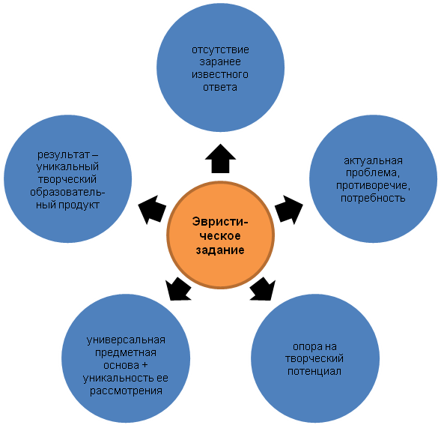

ЭВРИСТИЧЕСКИЕ ЗАДАНИЯ:
области применения

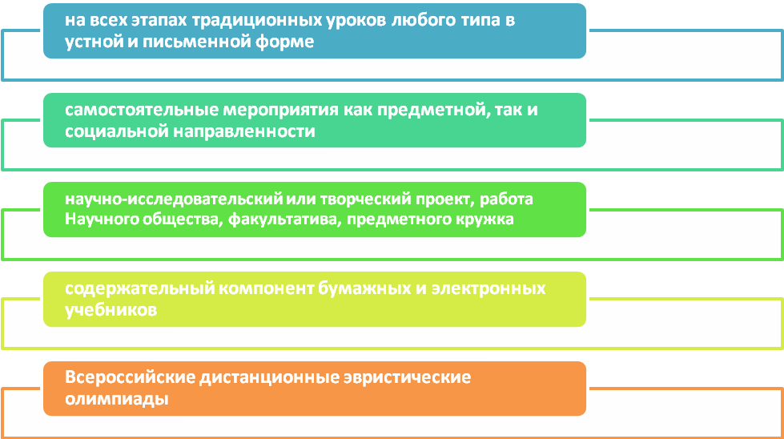

ЭВРИСТИЧЕСКИЕ ЗАДАНИЯ:
что дает внедрение
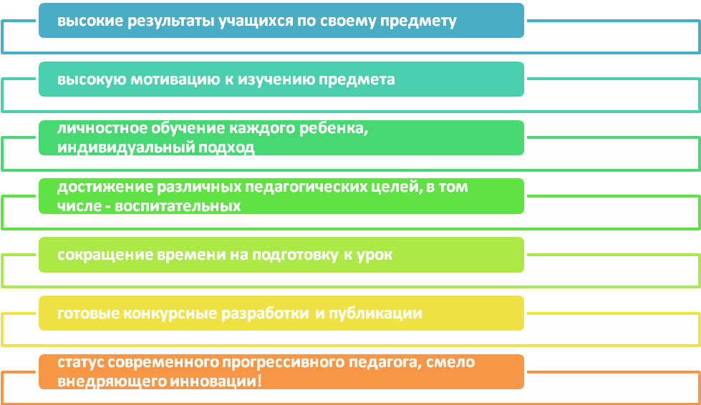

Сравнительные особенности традиционного и современного урока с эвристическим подходом
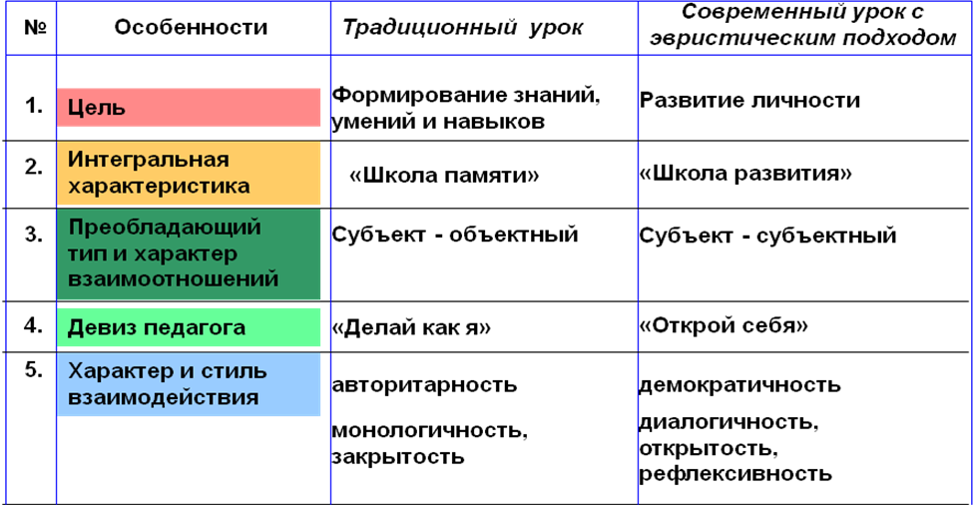
Характеристики образовательных процессов.

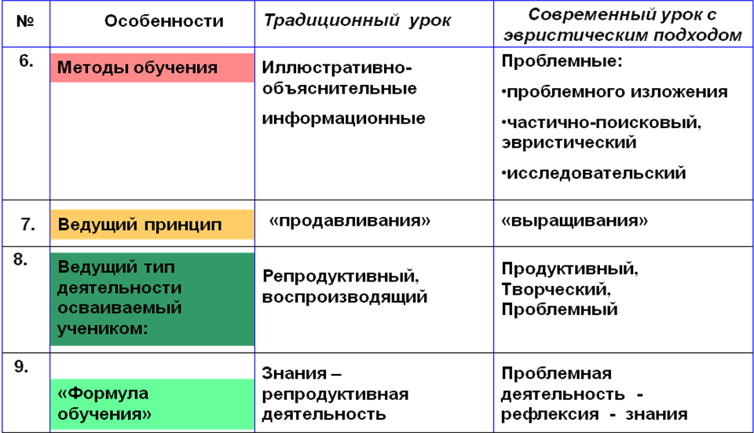
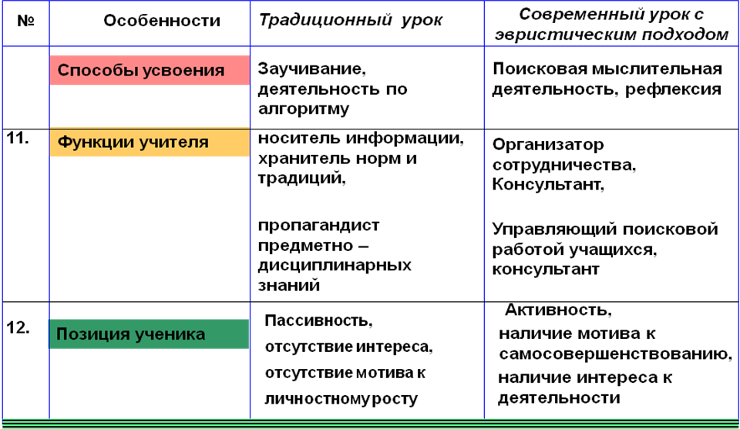
10.
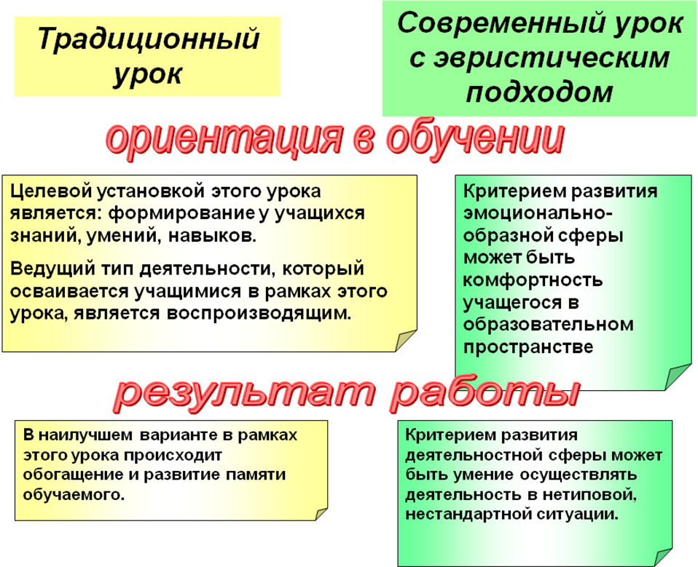

Исследование уровня познавательной активности учащихся

Примеры эвристических заданий
Задание «Мой диктант» (для учащихся 6-7 классов)
Правописание не и ни с разными частями речи – одна из нелегких орфографических тем в русском языке. Как правило, алгоритм правописания на уроках отрабатывается при выполнении готового упражнения. Задание Мой диктант предлагает другой способ освоения и закрепления данного правила.
Мой диктант. «Чопорный черт в черной шелковой одежонке сидел на жестком диване и пил дешевый желудевый кофе, изредка чокаясь со своим отражением в тяжелом глянцевитом самоваре, стоящем на парчовой скатерти шоколадного цвета. Черт был небольшой обжора и, несмотря на изжогу и больную печенку, объедался крыжовником со сгущенным молоком…»
Перед вами отрывок из орфографического диктанта, направленного на проверку правописания гласных «о», «е» после шипящих и «ц» в разных частях речи. Предложите свой вариант текста диктанта на тему: «Правописание «не» и «ни» с разными частями речи».
Проблема
Некоторые школьники поняли задание совершенно буквально и сочиняли тексты про черта, еще одна группа детей при своем ответе использовала тексты диктантов из методических пособий, кто-то (и таких немало) при ответе ограничился 1-2 предложениями. Непонимание требований к выполнению задания, недопонимание самого задания, приученность действовать строго по образцу и просто неумение по-новому взглянуть и оценить привычные вещи влияют на снижение качества ответов на эвристические задания.
Задание «Речь» (для 10-11 классов)
Известно, что Демосфен – знаменитый греческий оратор – всегда имел несколько вариантов начала речи. После его смерти осталось более пятидесяти неиспользованных заготовок. А Жорж Дантон – оратор времен Великой французской революции – всегда начинал свою речь одинаково: он врывался на трибуну Конвента, с ходу заявляя: «А я считаю!..»
Предложите нестандартное начало вашей речи для следующих ситуаций:
- в качестве ведущего ток-шоу, концерта звезд российской эстрады,
- перед учителями на педсовете вашей школы,
- перед пассажирами междугороднего автобуса,
- перед участниками дистанционных эвристических олимпиад,
- в качестве случайного гостя подвала, где обитают бомжи,
- в качестве пастуха стада овец,
- в качестве нового губернатора Чукотки,
- в качестве английской королевы.
Проблема
Выполняя условие этого задания, школьники использовали дополнительные источники, познакомились с объемной информацией, но творчески переработать полученные сведения, выдать собственный образовательный продукт на основе приобретенного смогли немногие.

Анализ результативности ответов на эвристические вопросы в разных возрастных группах показывает, что чем младше участники, тем чаще встречается нестандартный подход в решении поставленной задачи, прослеживается личностное отношение к поднятой проблеме; чем старше участники, тем чаще они забывают, что главное при ответе на открытые задания – поиск своих путей решения, непохожих на существующие.
Результативность и эффективность эвристических заданий

Одним из необходимых условий реализации эвристического обучения является подготовка учителя творческой ориентации. Анкетирование 270 педагогов районных школ показало, что около 15% учителей школ готовы применять систему эвристического обучения целиком, большинство - лишь отдельные её элементы, около 10% - не приемлют данный подход. Наиболее существенное различие связано с пониманием образования как образовывают человека, его самодвижения; с ориентацией на индивидуальные образовательные траектории учеников; с творческим освоением образовательных стандартов. Учителя уделяют больше внимания целеполаганию учеников по своим предметам; применению методов сопровождающего обучения; исследованию учениками фундаментальных образовательных объектов; проведению творческих недель и эвристических олимпиад.
Итоги анкетирования продемонстрировали значительный интерес учителей районных школ к внедрению в свою практику основных элементов эвристического обучения.
Учебная деятельность на современном этапе развития общества является новой формой практики, новой системой воспроизводящей деятельности, направленной на формирование общих способностей человека, а не отдельных психических функций.
Цель учебной деятельности заключается в раскрытии смысла самого процесса учения - научить школьников «умению учиться», умению мыслить самостоятельно.
Высокий уровень напряженности мышления учащихся, когда знания добываются в результате их собственного труда, достигается в результате применения эвристического метода обучения.
Сущность эвристического (частично-поискового) метода обучения выражается в следующих его характерных признаках:
1)знания учащимся не предлагаются в «готовом»виде, их нужно добывать самостоятельно;
2)учитель организует не сообщение или изложение знаний, а поиск новых знаний с помощью разнообразных средств;
3)учащиеся под руководством учителя самостоятельно рассуждают, решают возникающие познавательные задачи, создают и разрешают проблемные ситуации, анализируют, сравнивают, обобщают, делают выводы и т.д., в результате чего у них формируются осознанные прочные знания.
Эвристический метод обучения активно используют учителя русского языка и литературы нашей школы, изучив опыт преподавателей других российских школ.
Основываясь на сравнении методов обучения, учителя утверждают, что возможности эвристики в обучении велики. Обратимся к конкретным примерам.
Довольно сложно для восприятия учащихся творчество А. Платонова: историки литературы до сих пор точно не решили, в какой тематический, проблемный ряд поместить писателя, он привлекает странной художественной системой своих произведений, нарочито антилитературным, корявым языком.
Имя Платонова и его рассказы знакомы учащимся, но в 9-ом классе изучение творчества писателя выходит на иной качественный уровень.
Так, например, перед уроком по рассказу «Юшка» учащиеся получают опережающее задание: напишите вопросы, которые возникли при чтении рассказа и которые вы хотели бы обсудить в классе.
Подберите эпиграфы к уроку из Нагорной проповеди. После обобщения вопросов, возникших у ребят, проводится беседа по ним на уроке. Вот примерный перечень составленных вопросов:
1. Как понимается начало рассказа?
2. Почему рассказ имеет такой подзаголовок?
3. Какие чувства вызывает у вас Юшка?
4. Какая деталь в описании Юшки особенно запоминается,
5. Как он относится к детям? к взрослым?
6. Что заставляет его терпеть все муки?
7. Почему после его смерти не стало веселее?
8. В чем смысл такого финала?
Принятая в эвристике групповая форма организации обучения успешно была использована в работе с повестью А. Платонова «Сокровенный человек» (10 кл.). При этом были учтены все необходимые условия для работы по группам:
- класс разбивается на несколько групп (по 5-6 человек), и каждая группа решает предложенную ей учебно-познавательную задачу;
- состав группы подбирается таким образом, чтобы кто-то из учащихся (лидер) мог оценить, учесть индивидуальный вклад каждого из группы. Тема урока была определена так: «Герой и время». Отсюда вытекает центральная проблема урока: как происходит превращения «внешнего человека» Фомы Пухова в человеке «сокровенного», подлинного? «Решение данной проблемы потребует хорошего знания текста, кропотливой работы с ним, поэтому и была избрана такая форма организации обучения.
Для работы в группах были предложены следующие задания:
1. Как характеризуют Фому его отношения с окружающими?
2. Как характеризует Пухова его отношение к делу?
3. Проследите, как изменяется отношение героя к революции, к происходящему в стране?
4. «Платонов - антинародный писатель, извративший истинные качества русского народа...» (А. Гуревич). Согласны ли вы с этим утверждением литературного критика?
5. Как писатель решает проблему «человек и мир»?
6. Н.С. Лесков «Очарованный странник» - А. Платонов «Сокровенный человек». Установите точки соприкосновения между этими произведениями. Очередная встреча с А. Платоновым происходит в 11 классе.
Сначала изучается роман «Чевенгур», а затем повесть «Котлован». Для того, чтобы лучше подготовить учащихся к восприятию такого сложного произведения, каким является повесть «Котлован», целесообразно урок по роману «Чевенгур» дать в форме лекции учителя. И лишь затем предложить учащимся для осмысления вопросы по повести:
1.Когда происходят события, описанные Платоновым в повести?
2.Что особенно беспокоит писателя? Как он передает трагизм происходящего?
3.Что ищут герои «Котлована»?
4.Каков народ в представлении Платонова?
5.В чем смысл заглавия повести?
6.В чем жанровое своеобразие повести «Котлован»?
7.С помощью каких художественно-изобразительных средств автор добивается ощущения безнадежности, безысходности?
8. Каков язык повести?
Раздумья над творчеством писателя найдут свое выражение в письменных работах. Например, учащимся среди других заданий можно предложить написать рецензию на фильм, поставленный режиссером А.Сокуровым по сюжетам произведений А.Платонова, «Одинокий голос человека».
Большое значение в развивающем обучении имеет организация такого типа урока, как дискуссия. Этот тип урока вполне уместен при подведении итогов по теме «Литература 20-х годов». Он проводится после изучения повести А.Серафимовича «Железный поток», романа А.Фадеева «Разгром», романа в новеллах И.Бабеля «Конармия», пьесой М.Булгакова «Дни Турбиных», новеллой Б.Лавренева «Сорок первый», романа Б.Пастернака «Доктор Живаго».
Таким образом, в поле зрения учащихся попали произведения, сходные по теме, но различные по жанру, а главное по отношению авторов к изображаемым событиям. 20-е годы - сложное время нашей истории, и в понимании событий революции и гражданской войны писатели оказались по разные стороны баррикад. Это обусловило выбор вопросов и заданий, предложенных учащимся:
1. Как бы вы определили ведущую проблему прозы 20-х годов?
2. Какими вы увидели 20-е годы в изображении русских писателей?
3. Как каждый из авторов отражает многомерность исторического процесса?
4. С какой точки зрения рассматривает каждый из писателей революцию и гражданскую войну?
5. В чем художественное своеобразие каждого произведения?
Это основные вопросы. На уроке, в зависимости от ситуации, возникает еще ряд вопросов. Главное заключается в том, чтобы они способствовали активизации мыслительного процесса учащихся.
Эффективной организации учебной деятельности способствуют и задания, которые требуют умения отстаивать свою точку зрения, доказательно спорить, аргументировано опровергать несостоятельное мнение.
Такими могут быть следующие задания:
1. Современный поэт Ю.Кузнецов так отозвался о поэме А.Ахматовой «Реквием»: «Ахматова этой поэмой ставит памятник себе. Есть в «Реквиеме» эпизоды, которые надо было писать только в 3-м лице, о матери, но никак не о себе. А так получилось самовлюбленность. Это начисто убило «Реквием», превратило «Реквием» в монумент автору». Согласны ли вы с этим утверждением?
2. Известны неоднозначные отзывы критиков о повести В.Распутина Прощание с Матерой». «...Богодул колоритен, но, в общем-то, излишен...» (А.Овчаренко); Коллизия в повести не трагедийна, Распутин все же пытается выжать из нее трагедию» (В.Оскоцкий в статье «Не слишком ли долгое это прощание?»). Докажите, если не согласны с подобной критикой, ее несостоятельность.
3. Самый частый упрек, встречавшийся в печати после опубликования повести В.Распутина «Пожар»,- это упрек в излишней публицистичности в ущерб художественности. Дайте свою оценку мнению критики.
4. Сравните мнения критиков о романе В.Астафьева «Печальный детектив»:
- «Суровая и горькая книга» (Е.Кривицкий);
- «У меня самое восхищенное отношение к «Печальному детективу» В.Астафьева. Это не роман, это крик изболевшейся души: «Доколе!». Здесь уровень правды, мера насыщенности фактическим материалом очень высоки» (В.Быков);
- «Роман В.Астафьева прост, как жизнь, груб, как жизнь, и он возвышенно идеален, это сатира, где слышны слезы, это бичевания, где нет гордыни» (И.Золотусский);
- «Нет, я не верю в реальность Сошнина» (Е.Старикова). Какая трактовка вам ближе? Какая, по-вашему мнению, более всего соответствует замыслу автора?
5. Литературная критика отмечала «композиционную рыхлость» повести В.Белова «Сотников», считая излишне растянутыми страницы книги, описывающие блуждания героев.
Оправдан ли в рамках художественного целого отход писателя от внешнего динамизма событий и углубление исследования характеров?
6. Фильм Л.Шапитько, поставленный по повести В.Быкова «Сотников», называется «Восхождение». Какова трактовка героев повести авторами фильма? Почему фильм так называется?
7. Проведите сопоставительный анализ центральных персонажей двух произведений: «Живи и помни» В.Распутина и «Сотников»
В.Быкова.
8.Напишите рецензию на фильм «Восхождение».
9. В «Колымских рассказах» нет ничего, что не было бы преодолением зла, торжеством добра» (В.Шаламов).
Так ли это? Можно ли, рассказывая о жестокости, быть гуманным?
10. В поэме А.Т.Твардовского «По праву памяти» можно выделить следующие образные оппозиции: вина - невиновность, неволя
- верховная воля, безгласность - гром рукоплесканий, отец родной - отец народов.
Как эти образы рисуют трагическую противоречивость и нравственное двуличие сталинской эпохи?
Эвристический метод используется и при лингвистическом анализе текста. Эти уроки, как правило, завершают работу над произведением и почти всегда несут в себе элемент поиска. Проиллюстрировать это можно на примере изучения творчества Б.Пастернака. Для анализа можно взять стихотворения поэта, написанные в начале творческого пути («Февраль. Достать чернил и плакать...», «Сон», «Венеция» и др.), а также стихотворения из сборника «Когда разгуляется» («Во всем мне хочется дойти до самой сути», «Когда разгуляется», «В больнице» и др.) и провести его по следующим параметрам:
1. Лексика (наличие или отсутствие фразеологизмов, стилевая окраска слов, преобладающих в стихах раннего и позднего Пастернака, наличие разговорной лексики, архаизмов, неологизмов).
2. Синтаксис (строение предложений, наличие или отсутствие сложных синтаксических конструкций, повторов, перечислений)
3. Анафора как ведущая стилистическая фигура поздней лирики Пастернака и ее роль.
Приведенные задания формируют у учащихся умения и навыки поиска ответа за пределами известного образца. Пробуждение духа поиска соответствует специфике литературы как словесного искусства, а потому применение эвристики, развивающей мыслительные и творческие способности личности, в сочетании с другими методами обучения эффективно в преподавании литературы.

Айропетьянц Евгения, 7 «А» класс
Рефлексия «Радуга настроений»
На уроке настроение у меня было такое же веселое, как у лица над радугой, т.е. это мое лицо. В этой картинке нарисовано мое личное настроение J. На радуге 3 эвристических задания, я показала мое настроение к заданиям. А в рисунке победы – мое ликование
Дрей Анастасия, 9 «А» класс
Выполняя одно эвристическое задание за другим, я невольно заметила, что на этот промежуток времени меня словно подменили, как будто «переключили лампочку» на творчество. Появились новые креативные идеи, которые я старалась воплотить в ответах. Когда я находилась в своём мире идей, я чувствовала прилив сил, как будто я – батарейка, от этого я стала более энергичной, начала думать абстрактней и критичней.
Романько Виктория, 5 класс
Я получила от сегодняшнего дня море эмоций и впечатлений. Когда я писала работу с эвристическими заданиями, меня переполняло много разных идей. В этот день я даже написала маленький стих про «Счастье».
Но счастье в мире
Все-таки есть!
И это не просто слова,
Запомнить их и не так уж и трудно
Счастье таится в каждом из нас.
Вывод
Педагогический эксперимент показал, что данный тип обучения необходим, прежде всего, ученикам, испытывающим затруднения в традиционном нормативно-заданном коллективном обучении: одарённым детям, неординарным ученикам с ярко выраженной самобытностью, так называемым «трудным» ученикам. Выстраивание образования с опорой на личностные особенности таких детей позволяет оптимально решать задачу их позитивной самореализации.
Эвристическое обучение результативно в школах или отдельных классах, которые практикуют самоорганизующие формы обучения: групповые, парные формы занятий, само- и взаимообучение.
В целом данные образовательные результаты эвристического обучения будут характеризовать индивидуальную творческую самореализацию учащихся в процессе их общего образования.
Результатом эвристического подхода является приобретение и освоение новых знаний, открытие в себе новых возможностей и способностей, самоутверждение и раскрепощение, осознание важности учения, понимание необходимости владения компьютерными программами, анализ своих взаимоотношений с другими людьми , осознание смысла и целей собственного образования. И с каждым годом все больше школьников делает свой выбор в пользу активного, творческого, эвристического изучения и познания мира.

- Человек – творец
- Человек – неисчерпаем. Его возможности безграничны
- Человек потенциально равновелик миру, Вселенной
- Миссия человека – самопознание и самореализация по отношению к себе и миру
- Смысл образования человека – реализация его возможностей
Использование эвристических заданий позволит педагогам:
- организовать творческую работу по учебному предмету на уроке,
- развить творческие способности учеников,
- повысить мотивацию к изучению предмета и качество его усвоения;
Использование эвристических заданий позволит:
Классным руководителям, психологам провести диагностику
- сформированности качеств личности атмосферы в коллективе;
Использование эвристических заданий позволит родителям:
- создать условия для творчества ребенку,
- заинтересовать его учебными предметами,
- расширить круг интересов;
Использование эвристических заданий позволит учащимся:
- посмотреть на учебные предметы по-новому,
- выразить собственные взгляды и мнение,
- проявить свои творческие способности;
Использование эвристических заданий позволит авторам учебников:
создавать
- вариативные части учебников, творческие практикумы и задачники.

Литература
  - Андреев В. И. Эвристическое программирование учебно-исследовательской деятельности: Метод. пособие. – М.: Высш. школа, 1981. – 240 с.
  - Балк М.Б., Балк Г.Д. Поиск решения: Научно-популярная литература. – М.: Дет. лит., 1983. – 143 с.
  - Баррет С. Тайны мозга: как развить свои умственные способности. – СПб.: Питер Паблишинг, 1997 – 142 с.
  - Богоявленская Д.Б. Пути к творчеству. – М.: Знание, 1981. – 96 с. – (Новое в жизни, науке, технике. Сер. “Педагогика и психология”; №10.).
  - Выготский Л.С. Воображение и творчество в детском возрасте: Психол. очерк: Кн. для учителя. – 3-е изд. – М.: Просвещение, 1991. – 93 с.
  - Хуторской А.В. Современная дидактика: Учебник для вузов. – СПб.: Питер, 2001. – 544 с.
  - Эвристическое обучение теория, методология, практика. Научное издание. – М.: Международная педагогическая академия, 1998. - 266 с.
  - Эвристическая ситуация как метод самореализации творческого потенциала ученика и учителя // Творческая личность учителя проблемы теории и практики: Сб. науч. трудов / Отв. ред. Н.В. Гузий. – Киев: Украин. Гос. пед. университет, 1997. – С. 53-56.
  - Дидактический смысл эвристических способностей // Совершенствование образовательного процесса и управления им. – Вып. 1: Сб. науч. трудов / Под ред. В.П. Симонова. – М.: Международная педагогическая академия, 1997. – С. 85-86.
  - О занятиях методом эвристического погружения // Методика погружения: за и против: Сборник научно-методических статей / Под. Ред. А.А. Остапенко. – Краснодар: АЭСПК, 1995. – С. 57-63.
  - Формирование профессиональной мобильности учителя в эвристическом обучении// Мобильность специалистов в области образования / Гл. ред. А.А. Гримац. – Мн.: БГПУ, 1997. – С. 63-66 (в соавт.).
Статьи в периодических изданиях
  - Школа эвристической ориентации: Три года эксперимента // Частная школа. - 1995. - №6. – С. 70-81.
  - Эвристика в образовании: дидактический аспект // Магистр. – 1996. - №6. – С. 18-32.
  - Эвристическая технология педагогического образования учителей // Техно Образ'97: Технологии непрерывного педагогического образования и творческого саморазвития учителя: Материалы I Республиканской научной конференции (8-9 апреля 1997 г.). - Гродно, ГрГУ, 1997. – С. 52-56.

